# Laporan Analisis Sistem Web Pemesanan Makanan

## Halaman Judul

* **Judul**: "Analisis Sistem Web Pemesanan Makanan"
* **Nama Kelompok**: EL speed
* **Nama Anggota**:
  + Saviq
  + Rangga
  + Liandra
  + nuriana
* **guru Pembimbing**: pak jimmy
* **Jurusan**: rekayasa perangkat lunak
* **Tanggal**: 10-DESEMBER-2024

## Abstrak

Laporan ini bertujuan untuk menyajikan analisis dan perancangan sistem untuk web pemesanan makanan. Sistem ini memungkinkan pengguna untuk memilih dan memesan makanan secara online, serta menyediakan fitur untuk memilih metode pembayaran. Proses pengembangan melibatkan pembuatan Entity Relationship Diagram (ERD) dan flowchart untuk menggambarkan alur pemesanan serta desain sistem yang efisien. Dalam laporan ini, akan dibahas langkah-langkah analisis kebutuhan pengguna dan perancangan sistem yang dibangun.

## Pendahuluan

**Latar Belakang**Dengan semakin berkembangnya industri makanan dan layanan daring, kebutuhan akan sistem pemesanan makanan yang efisien semakin meningkat. Proyek ini bertujuan untuk merancang dan mengimplementasikan sistem pemesanan makanan berbasis web yang memungkinkan pengguna untuk memilih menu, melakukan pemesanan, dan memilih metode pembayaran yang sesuai.

**Tujuan**Tujuan dari proyek ini adalah untuk menganalisis dan merancang sistem yang dapat digunakan untuk memesan makanan secara online dengan berbagai pilihan menu, metode pembayaran, dan opsi lainnya.

**Ruang Lingkup**Sistem ini mencakup fitur pemesanan makanan, pengelolaan menu, serta pengelolaan transaksi pembelian. Fitur-fitur lain seperti pengelolaan pengantaran tidak termasuk dalam ruang lingkup proyek ini.

DOKUMEN KEBUTUHAN

Adapun alat atau bahan yang kami gunakan atau butuhkan pada saat pengerjaan projek sebagai berikut

1. Laptop
2. Smartphone
3. Kertas
4. Prncil
5. Internet

## Metodologi

Proyek ini menggunakan metode **Waterfall** dalam pengembangan sistem, dengan tahapan-tahapan sebagai berikut:

1. **Analisis Kebutuhan**: Mengidentifikasi kebutuhan pengguna dan sistem.
2. **Perancangan Sistem**: Membuat desain sistem, termasuk diagram ERD, flowchart, dan desain antarmuka pengguna.
3. **Implementasi**: Menggunakan PHP dan MySQL untuk membangun aplikasi berbasis web.
4. **Pengujian**: Pengujian dilakukan untuk memastikan sistem berjalan dengan baik.

**Alat yang Digunakan**:

* **MySQL**: Untuk database.
* **PHP**: Untuk pengembangan backend.
* **HTML, JS, CSS**: Untuk pengembangan frontend.
* **Laragon**: Web Server
* **Draw.io**: Untuk membuat diagram ERD dan flowchart.

## Analisis Sistem

**Deskripsi Proses Bisnis**Sistem pemesanan makanan dimulai dengan pengguna yang memilih menu makanan melalui antarmuka web. Pengguna kemudian dapat memilih metode pembayaran dan melanjutkan ke transaksi. Sistem ini juga menyimpan informasi transaksi untuk memudahkan pelacakan pemesanan.

**Entity Relationship Diagram (ERD)**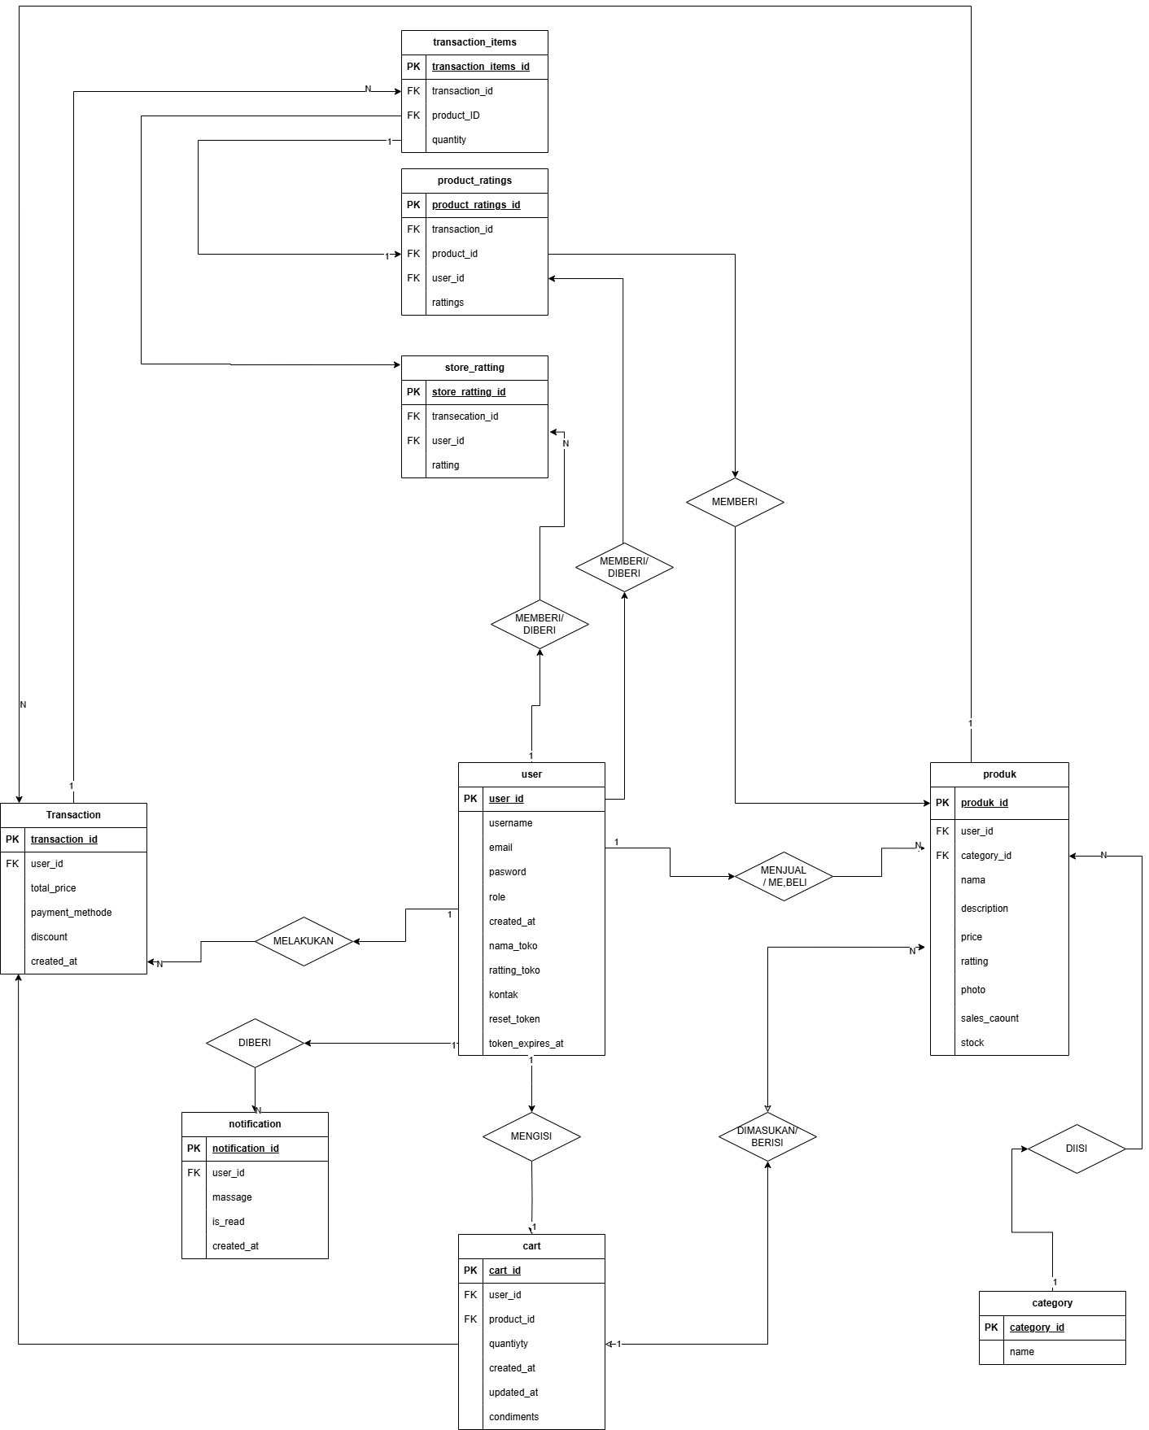  
Desain ERD menggambarkan hubungan antar entitas dalam sistem, termasuk entitas **User**, **Product**, **Transaction**, **Cart**, dan **Payment**.

**Flowchart**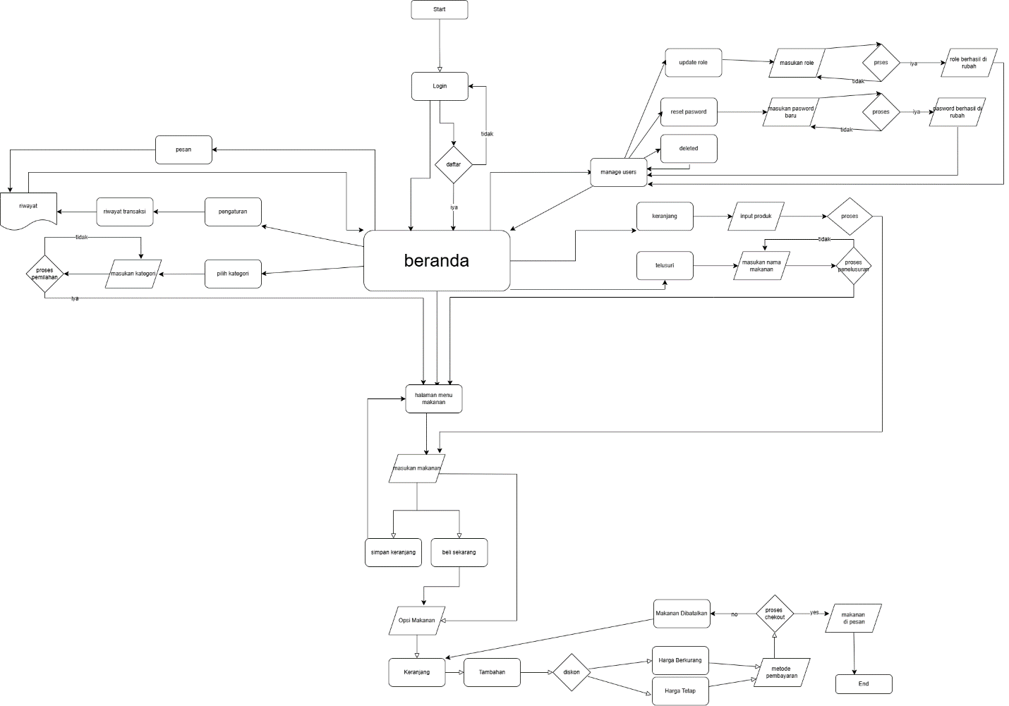

Flowchart ini menggambarkan langkah-langkah yang dilakukan pengguna mulai dari memilih produk hingga menyelesaikan pembayaran.

## Desain Sistem

**Desain Database**Struktur database terdiri dari beberapa tabel utama, yaitu:

* **User**: Menyimpan data pengguna seperti ID, nama, email, dan password.
* **Product**: Menyimpan informasi produk yang tersedia, termasuk nama, deskripsi, harga, dan kategori.
* **Transaction**: Menyimpan informasi transaksi yang mencakup ID transaksi, ID pengguna, dan total pembayaran.
* **Payment**: Menyimpan metode pembayaran yang digunakan oleh pengguna.

**Desain UI (User Interface)**Desain antarmuka pengguna terdiri dari beberapa halaman utama, antara lain:

* **Halaman Utama**: Menampilkan daftar makanan yang dapat dipilih oleh pengguna.
* **Halaman Keranjang**: Menampilkan makanan yang telah dipilih sebelum melakukan pembayaran.
* **Halaman Pembayaran**: Menampilkan metode pembayaran yang dapat dipilih oleh pengguna.

## Implementasi dan Pengujian

**Implementasi**Proses implementasi melibatkan pengembangan frontend menggunakan HTML dan CSS untuk membuat tampilan web, serta pengembangan backend menggunakan PHP dan MySQL untuk menangani proses pemesanan, transaksi, dan pembayaran.

**Pengujian**Pengujian dilakukan untuk memastikan bahwa alur pemesanan makanan, pengelolaan produk, dan transaksi berjalan dengan lancar. Pengujian fungsionalitas dilakukan untuk memeriksa apakah fitur yang diinginkan dapat berjalan sesuai dengan harapan.

## Kesimpulan dan Saran

**Kesimpulan**Proyek ini berhasil menghasilkan sistem pemesanan makanan berbasis web yang dapat digunakan oleh pengguna untuk memilih makanan dan melakukan pembayaran secara online. Dengan adanya sistem ini, diharapkan dapat memberikan kemudahan dalam proses pemesanan makanan.

**Saran**Beberapa pengembangan yang dapat dilakukan di masa depan antara lain menambahkan fitur pengantaran, meningkatkan antarmuka pengguna agar lebih responsif, dan menambahkan integrasi dengan sistem pembayaran online yang lebih beragam.

## 

## Daftar Pustaka

Laporan Analisis Sistem Web Pemesanan Makanan 1

Halaman Judul 1

Abstrak 1

Pendahuluan 1

Metodologi 2

Analisis Sistem 2

Desain Sistem 4

Implementasi dan Pengujian 5

Kesimpulan dan Saran 5

Daftar Pustaka 5

#### **Lampiran**

1. **Entity Relationship Diagram (ERD)**: [Lampirkan diagram ERD]
2. **Flowchart**: [Lampirkan diagram flowchart]
3. 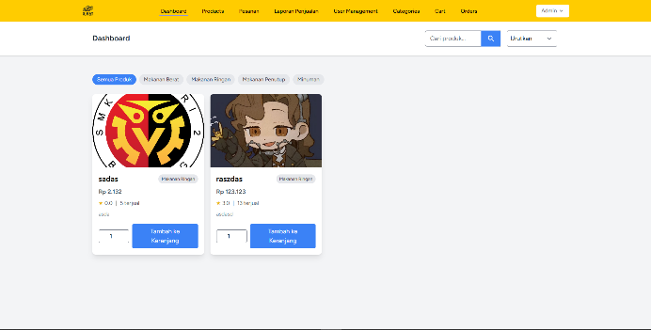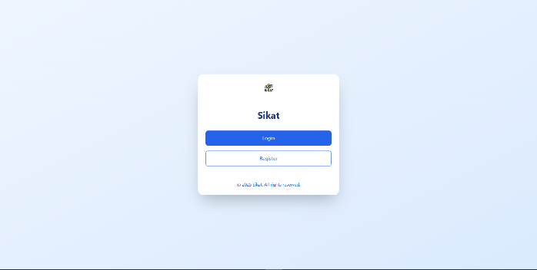**Desain Antarmuka Pengguna**: [Lampirkan screenshot atau desain]

